中央储备粮磐石直属库有限公司职业病危害因素检测信息公开表
用人单位名称 | 中央储备粮磐石直属库有限公司
地址 | 吉林省磐石市磐石大街 | 联系人 | 王亚臣
调查时间 | 2024/9/27至2024/9/27
项目组人员名单
现场调查 | 李健、金成
现场采样/检测 | 呼荣飞、仇淑园
评价 | 李健
用人单位陪同人及现场调查证明 | 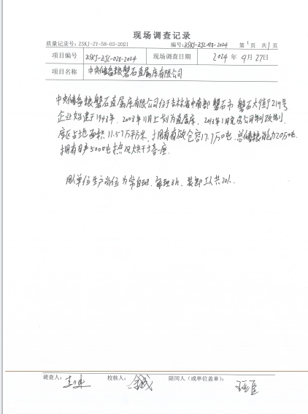
现场采样及现场检测图像影像 | 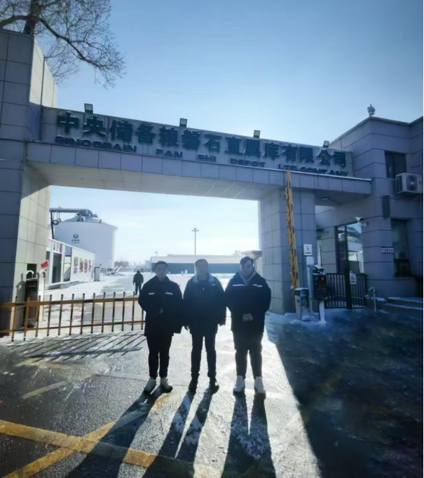
现场采样及现场检测图像影像 | 